PANE DELLA VITA

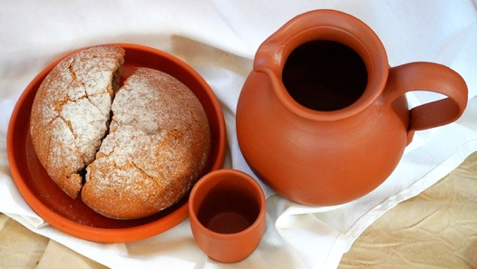

ADORAZIONE:
Giov. 6: 35

CONFESSIONE:
Giov. 6: 27, Giov. 6: 50-51

RINGRAZIAMENTO:
Atti 27: 35-36
Appunti personali:

INTERCESSIONE:
Matteo 6:11; Matteo 4: 4; Prov 22:9; 1. Cor. 10:17
Appunti personali:

